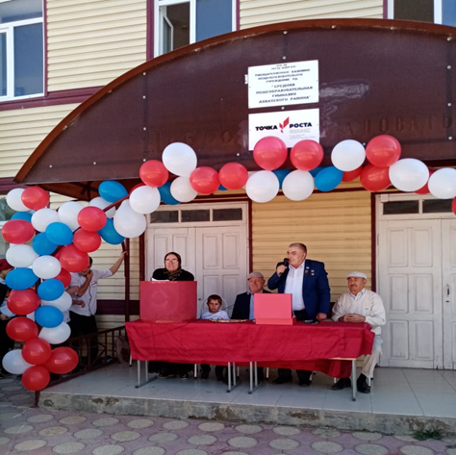
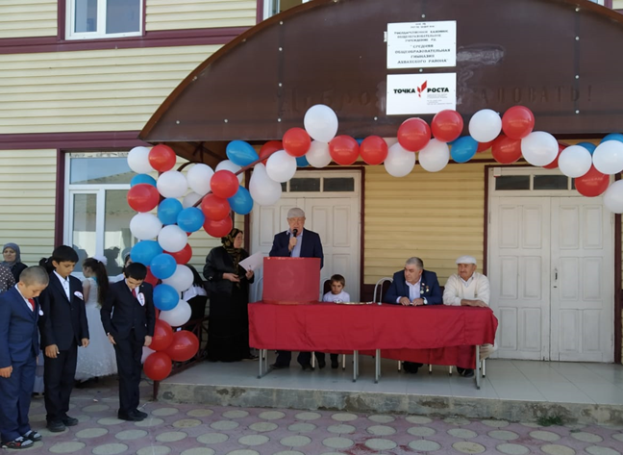
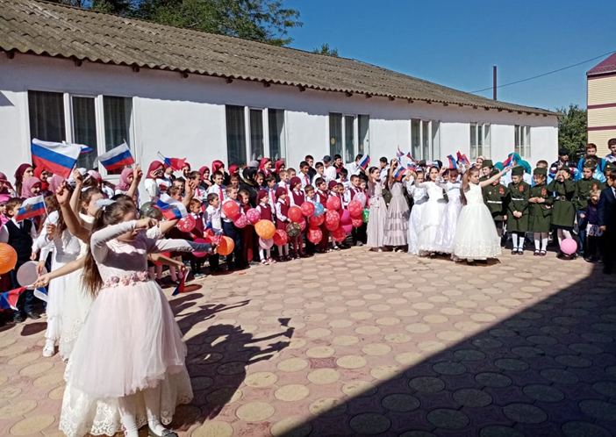
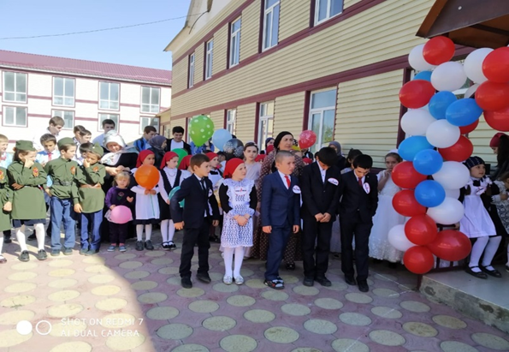
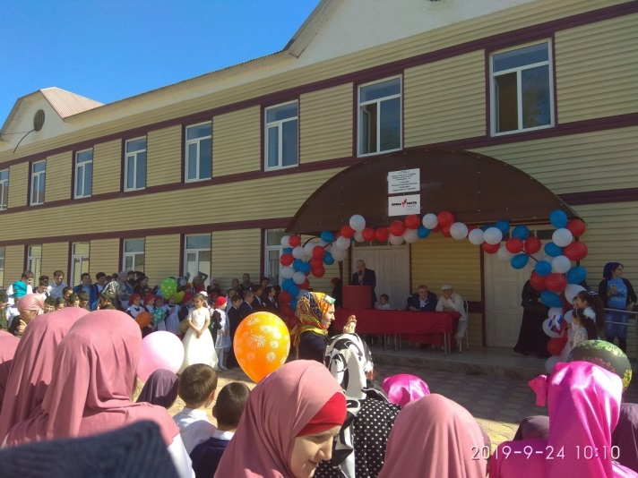
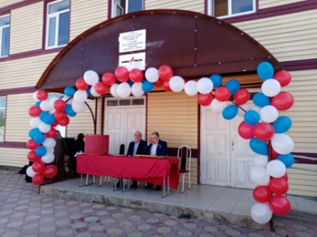
ООООоТКРЫТИЕООооооОТКРЫТИЕ «»
На празднике присутствовал почетный гость – Народный Герой Дагестана, меценат Муртазалиев Магомед Муртазалиевич. Слово для поздравления предоставили Магомеду Муртазалиеву.
В своём выступлении директор гимназии Алиев Хангерай Хангераевич рассказал собравшимся о значении «Точки Роста»
Церемония открытия Центра образования цифрового и гуманитарного профилей «Точка роста» на базе нашей гимназии. Собрались именно те, кто не представляет свою жизнь без творчества исследований.
ОТКРЫТИЕ «ТОЧКА РОСТА»

